Buenos Aires, Septiembre 2025

Estimados Parlamentarios y Parlamentarias:
En mi carácter de presidenta de la Comisión de Ciudadanía y DDHH convoco a reunión de la misma el próximo lunes 6 de octubre de 2025 a las 15:00hs.
En tal sentido les hago llegar el Orden del Día n°4 de la Comisión de Ciudadanía y DDHH, a fin de avanzar en la agenda de dicha Comisión.

NPr 278-2025 PDE 83/2025 Reconocimiento al fotógrafo y documentalista argentino Nicolás Marín, presentado por la parlamentaria Marina Femenía y Franco Metaza, el 230925. COM. DE DD. HH.
NPr 247-2025 PDE 73/2025 PDecl. Repudio y preocupación por la decisión del Gobierno argentino de retirar su candidatura al Consejo de DDHH de las NNUU para el período 2026-2029, presentado por la parlamentaria Victoria Donda, el 010925. COM. DD. HH.
NPr 262-2025 -PDE 80/2025 PDecl. Repudio a las manifestaciones xenofobicas y discriminadoras de una senadora chilena hacia el pueblo boliviano, presentado por el parlamentario Adolfo Mendoza, el 120925. COM. DD. HH.
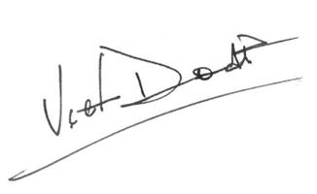
Victoria Analía Donda Perez
Presidenta de la Comisión de Ciudadanía y Derecho Humanos

